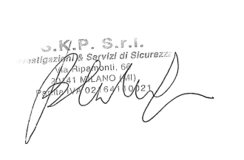

|  |  |  |  |
| --- | --- | --- | --- |
| ATTESTATO DI FREQUENZA | | | |
| *CERTIFICATO N° 6* | | | |
|  | | | |
| Si attesta che | | | |
|  | | | |
| *Carlo de Maggio* | | | |
|  | | | |
|  | | | |
| C.F.: DMGCRL76P20F839C | | | |
| Ruolo: Operaio generico | | | |
|  | | | |
| Ha frequentato il corso di: | | | |
| *Digitalizzazione delle procedure di spedizione* | | | |
| *Attestato rilasciato da SKP Investigazioni* & *Servizi di sicurezza S.r.l., accreditato alla Sezione Albo B*  *Regione Lombardia con numero identificativo 670430 e numero di iscrizione all’Albo 613.* | | | |
|  | | | |
| Ente Attuatore: | | ***SKP Investigazioni & servizi di sicurezza S.r.l.*** | |
| Azienda Beneficiaria:    Data: | | ***CSA S.r.l.***  ***Dal 10/01/2022***  ***Al 23/12/2022*** | |
| Durata: | | ***140 ore*** | |
|  | |  | |
|  | | | |
| Milano il 29/12/2022 | Firma del Responsabile: | | Geometra Pierpaolo Battistini |
|  | | | |